

**Об утверждении регламентов государственных услуг в сфере специального образования**

***Утративший силу***

Постановление акимата Мангистауской области от 12 августа 2015 года № 242. Зарегистрировано Департаментом юстиции Мангистауской области от 16 сентября 2015 года № 2827. Утратило силу постановлением акимата Мангистауской области от 20 марта 2020 года № 44

      Сноска. Утратило силу постановлением акимата Мангистауской области от 20.03.2020 № 44 (вводится в действие по истечении десяти календарных дней после дня его первого официального опубликования).  
      Примечание РЦПИ.  
      В тексте документа сохранена пунктуация и орфография оригинала.

      В соответствии с Законом Республики Казахстан от 15 апреля 2013 года "О государственных услугах" акимат области **ПОСТАНОВЛЯЕТ:**

      1. Утвердить прилагаемые:

      1) регламент государственной услуги "Обследование и оказание психолого-медико-педагогической консультативной помощи детям с ограниченными возможностями";

      2) регламент государственной услуги "Реабилитация и социальная адаптация детей и подростков с проблемами в развитии";

      3) регламент государственной услуги "Оказание консультативной помощи семьям, воспитывающим детей с ограниченными возможностями";

      4) регламент государственной услуги "Прием документов для организации индивидуального бесплатного обучения на дому детей, которые по состоянию здоровья в течение длительного времени не могут посещать организации начального, основного среднего, общего среднего образования";

      5) регламент государственной услуги "Прием документов и зачисление в специальные организации образования детей с ограниченными возможностями для обучения по специальным общеобразовательным учебным программам".

      2. Признать утратившими силу подпункты 4), 5), 6), 9), 10), пункта 1 постановления акимата Мангистауской области от 8 декабря 2014 года № 301 "Об утверждении регламентов государственных услуг в сфере дошкольного и среднего образования" (зарегистрировано в Реестре государственной регистрации нормативных правовых актов за № 2578, опубликовано 23 января 2014 года в информационно-правовой системе "Әділет").

      3. Государственному учреждению "Управление образования Мангистауской области" (З.Тастемирова) обеспечить официальное опубликование данного постановления в информационно-правовой системе "Әділет" и в средствах массовой информации, размещение на интернет-ресурсе акимата Мангистауской области.

      4. Контроль за исполнением настоящего постановления возложить на заместителя акима области Нургазиеву Б.Г.

      5. Настоящее постановление вступает в силу со дня государственной регистрации в органах юстиции и вводится в действие по истечении десяти календарных дней после дня его первого официального опубликования.

|  |  |
| --- | --- |
| Аким области | А. Айдарбаев |

      "СОГЛАСОВАНО"

      Руководительгосударственного учреждения

      "Управление образования

      Мангистауской области"

      Тастемирова З. Ж.

      12 август 2015 год

|  |  |
| --- | --- |
|  | Утвержден постановлением акимата Мангистауской области от 12 августа 2015 года № 242 |

**Регламент государственной услуги "Обследование и оказание психолого-медико-педагогической консультативной помощи детям с ограниченными возможностями" 1. Общие положения**

      1. Государственная услуга "Обследование и оказание психолого-медико-педагогической консультативной помощи детям с ограниченными возможностями" (далее – государственная услуга) оказывается психолого-медико-педагогическими консультациями (далее – услугодатель).

      Прием заявления и выдача результата оказания государственной услуги осуществляются через канцелярию услугодателя.

      2. Форма оказания государственной услуги: бумажная.

      3. Результатом оказания государственной услуги письменное заключение с указанием рекомендуемых образовательных, медицинских и социальных услуг, типа образовательной программы.

      Форма предоставления результата оказания государственной услуги: бумажная.

**2. Описание порядка действий структурных подразделений (работников) услугодателя в процессе оказания государственной услуги**

      4. Основанием для начала процедуры (действия) по оказанию государственной услуги является заявление в произвольной форме и документы, предусмотренные пунктом 9 стандарта государственной услуги "Обследование и оказание психолого-медико-педагогической консультативной помощи детям с ограниченными возможностями", утвержденным приказом Министра образования и науки Республики Казахстан от 8 апреля 2015 года № 174 "Об утверждении стандартов государственных услуг в сфере специального образования, оказываемых местными исполнительными органами" (зарегистрирован в Реестре государственной регистрации нормативных правовых актов за № 11047) (далее – Стандарт).

      В случае предоставления услугополучателем неполного пакета документов и (или) документов с истекшим сроком действия для получения государственной услуги услугодатель отказывает в оказании государственной услуги и выдает расписку об отказе в приеме документов по форме согласно приложению к Стандарту.

      Сноска. Пункт 4 с изменениями внесенным постановлением акимата Мангистауской области от 05.07.2019 № 133 (вводится в действие по истечении десяти календарных дней после дня его первого официального опубликования).

      5. Содержание каждой процедуры (действия), входящей в состав процесса оказания государственной услуги, длительность его выполнения:

      1) прием и регистрация документов сотрудником канцелярии услугодателя - не более 15 минут;

      2) рассмотрение документов руководителем услугодателя - не более 15 минут;

      3) рассмотрение документов ответственным исполнителем услугодателя - 29 календарных дней;

      4) подписание результата оказания государственной услуги руководителем услугодателя - не более 15 минут;

      5) выдача результата оказания государственной услуги услугополучателю - не более 15 минут.

**3. Описание порядка взаимодействия структурных подразделений (работников) услугодателя в процессе оказания государственной услуги**

      6. Перечень структурных подразделений (работников) услугодателя, которые участвуют в процессе оказания государственной услуги:

      1) сотрудник канцелярии услугодателя;

      2) руководитель услугодателя;

      3) ответственный исполнитель услугодателя.

      7. Описание последовательности процедур (действий) между структурными подразделениями (работниками) с указанием длительности каждой процедуры (действия):

      1) сотрудник канцелярии услугодателя осуществляет прием документов и их регистрацию, направляет документы на рассмотрение руководителю услугодателя – не более 15 минут;

      2) руководитель услугодателя рассматривает документы и определяет ответственного исполнителя услугодателя – не более 15 минут;

      3) ответственный исполнитель услугодателя рассматривает поступившие документы:

      проводит обследование– 29 календарных дней;

      оказывает консультирование –1 (один) час;

      оформляет проект заключения/ рекомендации и передает на рассмотрение руководителю услугодателя- 10 минут;

      4) руководительуслугодателяподписывает заключение/рекомендацию и передает сотруднику канцелярииуслугодателя– не более 15 минут;

      5) сотрудник канцелярии услугодателя производит регистрацию заключения/рекомендации в журнале учета и выдает услугополучателю – не более 15 минут.

      8. Подробное описание последовательности процедур (действий), взаимодействий структурных подразделений (работников) услугодателя в процессе оказания государственной услуги отражается в справочнике бизнес-процессов оказания государственной услуги согласно приложению к настоящему регламенту государственной услуги "Обследование и оказание психолого-медико-педагогической консультативной помощи детям с ограниченными возможностями". Справочник бизнес-процессов оказания государственной услуги размещается на интернет-ресурсе услугодателя.

|  |  |
| --- | --- |
|  | Приложение к регламенту государственной услуги "Обследование и оказание психолого-медико- педагогической консультативной помощи детям с ограниченными возможностями" |

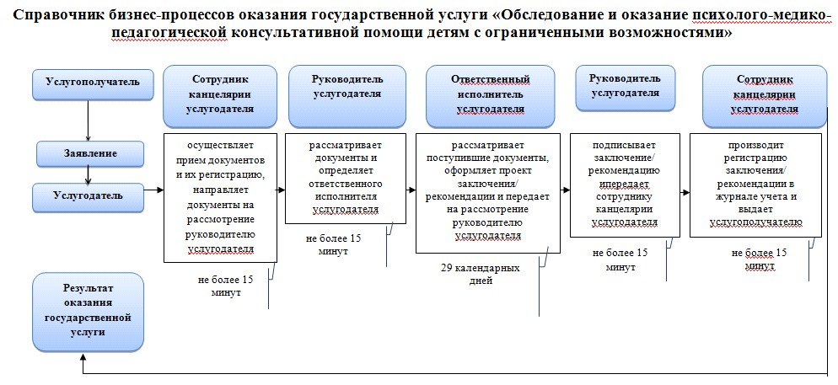

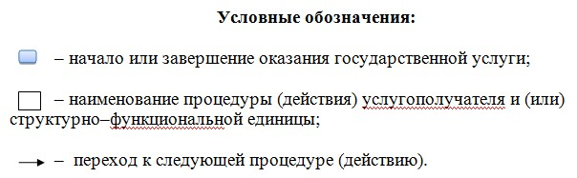

|  |  |
| --- | --- |
|  | Утвержден постановлением акимата Мангистауской области от 12 августа 2015 года № 242 |

**Регламент государственной услуги "Реабилитация и социальная адаптация детей и подростков с проблемами в развитии" 1. Общие положения**

      1. Государственная услуга "Реабилитация и социальная адаптация детей и подростков с проблемами в развитии" (далее – государственная услуга) оказывается реабилитационными центрами, кабинетами психолого-педагогической коррекции (далее – услугодатель).

      Прием заявления и выдача результата оказания государственной услуги осуществляются через канцелярию услугодателя.

      2. Форма оказания государственной услуги: индивидуальные, подгрупповые и групповые занятия и консультации.

      3. Результатом оказания государственной услуги является выдача справки по форме согласно приложению 1 к стандарту государственной услуги "Реабилитация и социальная адаптация детей и подростков с проблемами в развитии", утвержденному приказом Министра образования и науки Республики Казахстан от 8 апреля 2015 года № 174 "Об утверждении стандартов государственных услуг в сфере специального образования, оказываемых местными исполнительными органами" (зарегистрирован в Реестре государственной регистрации нормативных правовых актов за № 11047) (далее - Стандарт).

      Форма предоставления результата оказания государственной услуги: бумажная.

      Сноска. Пункт 3 в редакции постановления акимата Мангистауской области от 05.07.2019 № 133 (вводится в действие по истечении десяти календарных дней после дня его первого официального опубликования).

**2. Описание порядка действий структурных подразделений (работников) услугодателя в процессе оказания государственной услуги**

      4. Основанием для начала процедуры (действия) по оказанию государственной услуги является заявление в произвольной форме и документы, предусмотренные пунктом 9 Стандарта.

      В случае предоставления услугополучателем неполного пакета документов для получения государственной услуги услугодатель отказывает в оказании государственной услуги и выдает расписку об отказе в приеме документов по форме согласно приложению 2 к Стандарту.

      Сноска. Пункт 4 с изменениями внесенным постановлением акимата Мангистауской области от 05.07.2019 № 133 (вводится в действие по истечении десяти календарных дней после дня его первого официального опубликования).

      5. Содержание каждой процедуры (действия), входящей в состав процесса оказания государственной услуги, длительность его выполнения:

      1) прием и регистрация документов сотрудником канцелярии услугодателя– не более 15 минут;

      2) рассмотрение документов руководителем услугодателя, определение состава психолого-медико-педагогической комиссии и заключение договора с услугополучателем– 60 минут;

      3) рассмотрение документов психолого – медико-педагогической комиссией, проведение реабилитации и социальной адаптации детей и подростков с проблемами в развитии, подготовка проекта заключения – от 90 календарных дней до 365 календарных дней;

      4) подписание заключения руководителем услугодателя - не более 15 минут;

      5) выдача заключения услугополучателю - не более 15 минут.

**3. Описание порядка взаимодействия структурных подразделений (работников) услугодателя в процессе оказания государственной услуги**

      6. Перечень структурных подразделений (работников) услугодателя, которые участвуют в процессе оказания государственной услуги:

      1) сотрудник канцелярии услугодателя;

      2) руководитель услугодателя;

      3) психолого-медико-педагогическая комиссия.

      7. Описание последовательности процедур (действий) междуструктурными подразделениями (работниками) с указанием деятельности каждой процедуры (действия):

      1) сотрудник канцелярии услугодателя принимает и регистрирует документы услугополучателя, передает документы руководителю услугодателя – не более 15 минут;

      2) руководитель услугодателя рассматривает документы услугополучателя, определяет состав психолого-медико-педагогической комиссии и заключает договор с услугополучателем – 60 минут;

      3) психолого-медико-педагогическая комиссия составляет программу, проводит реабилитацию и социальную адаптацию детей и подростков с проблемами в развитии, готовит проект заключения – от 90 календарных дней до 365 календарных дней;

      4) руководитель услугодателя подписывает заключение – не более 15 минут;

      5) сотрудник канцелярии услугодателя выдает заключение услугополучателю – не более 15 минут.

      8. Подробное описание последовательности процедур (действий), взаимодействий структурных подразделений (работников) услугодателя в процессе оказания государственной услуги отражается в справочнике бизнес-процессов оказания государственной услуги согласно приложению к настоящему регламенту государственной услуги "Реабилитация и социальная адаптация детей и подростков с проблемами в развитии". Справочник бизнес**–**процессов оказания государственной услуги размещается на интернет**–**ресурсе услугодателя.

|  |  |
| --- | --- |
|  | Приложение к регламенту государственной услуги "Реабилитация и социальная адаптация детей и подростков с проблемами в развитии" |

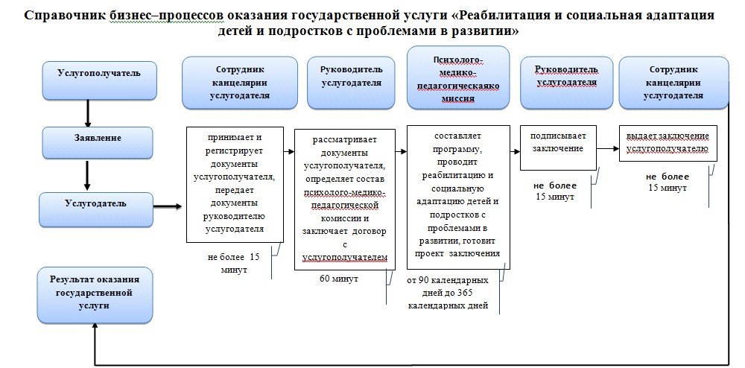

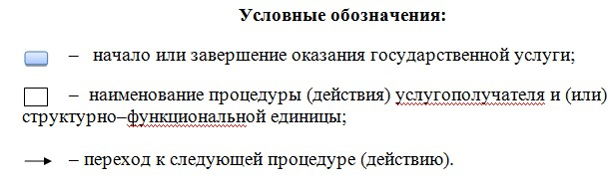

|  |  |
| --- | --- |
|  | Утвержден постановлением акимата Мангистауской области от 12 августа 2015 года № 242 |

**Регламент государственной услуги "Оказание консультативной помощи семьям, воспитывающим детей с ограниченными возможностями" 1. Основные положения**

      1. Государственная услуга "Оказание консультативной помощи семьям, воспитывающим детей с ограниченными возможностями" (далее – государственная услуга) оказывается реабилитационными центрами, кабинетами психолого-педагогической коррекции (далее –услугодатель).

      Прием заявления и выдача результата оказания государственной услуги осуществляются через канцелярию услугодателя.

      2. Форма оказания государственной услуги: бумажная.

      3. Результатом оказания государственной услуги является письменная рекомендация семье, воспитывающей ребенка с ограниченными возможностями.

      Форма предоставления результата оказания государственной услуги: бумажная.

**2. Описание порядка действий структурных подразделений (работников) услугодателя в процессе оказания государственной услуги**

      4. Основанием для начала процедуры (действия) по оказанию государственной услуги является заявление в произвольной форме и документы, предусмотренные пунктом 9 стандарта государственной услуги "Оказание консультативной помощи семьям, воспитывающим детей с ограниченными возможностями", утвержденным приказом Министра образования и науки Республики Казахстан от 8 апреля 2015 года № 174 "Об утверждении м стандартов государственных услуг в сфере специального образования, оказываемых местными исполнительными органами" (зарегистрирован в Реестре государственной регистрации нормативных правовых актов за № 11047) (далее – Стандарт).

      5. Содержание каждой процедуры (действия), входящей в состав процесса оказания государственной услуги, длительность его выполнения:

      1) прием и регистрация документов методистом услугодателя– не более 15 минут;

      2) рассмотрение документов руководителем услугодателя – не более 10 минут;

      3) рассмотрение документов методистом услугодателя– не более 10 минут;

      4) выдача результата оказания государственной услуги услугополучателю– не более 25 минут.

**3. Описание порядка взаимодействия структурных подразделений (работников) услугодателя в процессе оказания государственной услуги**

      6. Перечень структурных подразделений (работников) услугодателя, которые участвуют в процессе оказания государственной услуги:

      1) методист услугодателя;

      2) руководитель услугодателя;

      3) специалисты услугодателя.

      7. Описание последовательности процедур (действий) между структурными подразделениями (работниками) с указанием длительности каждой процедуры (действия):

      1) методист услугодателя осуществляет прием документов, их регистрацию – не более 15 минут;

      2) руководитель услугодателя ознакамливается с пакетом документов – не более 10 минут;

      3) методист услугодателя определяет количество консультаций и устанавливает график оказания государственной услуги, учитывая психофизические особенности развития услугополучателя – не более 10 минут;

      4) специалисты услугодателя дают письменные рекомендации семье, воспитывающей ребенка с ограниченными возможностями – не более 25 минут.

      8. Подробное описание последовательности процедур (действий), взаимодействий структурных подразделений (работников) услугодателя в процессе оказания государственной услуги отражается в справочнике бизнес-процессов оказания государственной услуги согласно приложению к настоящему регламенту государственной услуги "Оказание консультативной помощи семьям, воспитывающим детей с ограниченными возможностями". Справочник бизнес-процессов оказания государственной услуги размещается на интернет-ресурсе услугодателя.

|  |  |
| --- | --- |
|  | Приложение к регламенту государственной услуги "Оказание консультативной помощи семьям, воспитывающим детей с ограниченными возможностями" |

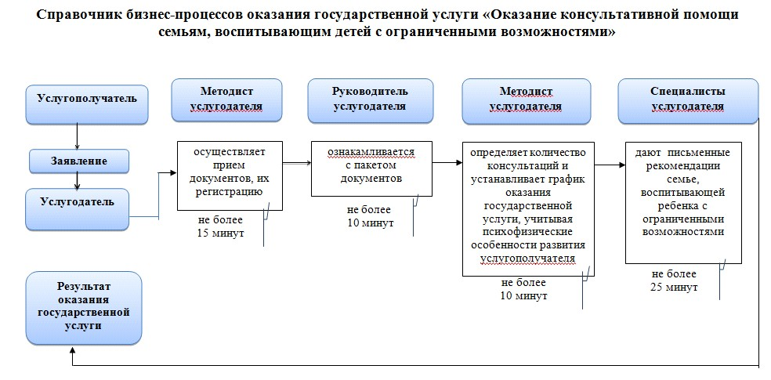

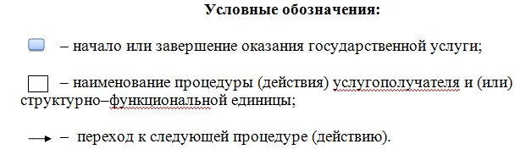

|  |  |
| --- | --- |
|  | Утвержден постановлением акимата Мангистауской области от 12 августа 2015 года № 242 |

**Регламент государственной услуги "Прием документов для организации индивидуального бесплатного обучения на дому детей, которые по состоянию здоровья в течение длительного времени не могут посещать организации начального, основного среднего, общего среднего образования" 1. Общие положения**

      1. Государственная услуга "Прием документов для организации индивидуального бесплатного обучения на дому детей, которые по состоянию здоровья в течение длительного времени не могут посещать организации начального, основного среднего, общего среднего образования" (далее - государственная услуга) оказывается организациями начального, основного среднего, общего среднего образования (далее – услугодатель).

      Прием заявления и выдача результата оказания государственной услуги осуществляются через канцелярию услугодателя.

      2. Форма оказания государственной услуги: бумажная.

      3 Результат оказания государственной услуги:

      1) расписка о приеме документов (в произвольной форме);

      2) приказ о зачислении на индивидуальное бесплатное обучение на дому.

      Форма представления результата оказания государственной услуги: бумажная.

      Сноска. Пункт 3 в редакции постановления акимата Мангистауской области от 05.07.2019 № 133 (вводится в действие по истечении десяти календарных дней после дня его первого официального опубликования).

**2. Описание порядка действий структурных подразделений (работников) услугодателя в процессе оказания государственной услуги**

      4. Основанием для начала процедуры (действия) по оказанию государственной услуги является принятие услугодателем заявления в произвольной форме и документов от услугополучателя, предусмотренные пунктом 9 стандарта государственной услуги "Прием документов для организации индивидуального бесплатного обучения на дому детей, которые по состоянию здоровья в течение длительного времени не могут посещать организации начального, основного среднего, общего среднего образования", утвержденным приказом Министра образования и науки Республики Казахстан от 8 апреля 2015 года № 174 "Об утверждении стандартов государственных услуг в сфере специального образования, оказываемых местными исполнительными органами" (зарегистрирован в Реестре государственной регистрации нормативных правовых актов за № 11047) (далее – Стандарт).

      В случае предоставления услугополучателем неполного пакета документов и (или) документов с истекшим сроком действия для получения государственной услуги услугодатель отказывает в оказании государственной услуги и выдает расписку об отказе в приеме документов по форме согласно приложению к Стандарту.

      Сноска. Пункт 4 с изменениями внесенным постановлением акимата Мангистауской области от 05.07.2019 № 133 (вводится в действие по истечении десяти календарных дней после дня его первого официального опубликования).

      5. Содержание каждой процедуры (действия), входящей в состав процесса оказания государственной услуги, длительность его выполнения::

      1) прием и регистрация документов сотрудником канцелярии услугодателя– не более 15 минут;

      2) рассмотрение документов руководителем услугодателя– не более 15 минут;

      3) выдача результата оказания государственной услуги услугополучателю– 3 рабочих дня.

**3. Описание порядка взаимодействия структурных подразделений (работников) услугодателя в процессе оказания государственной услуги**

      6. Перечень структурных подразделений (сотрудников) услугодателя, которые участвуют в процессе оказания государственной услуги:

      1) сотрудник канцелярии услугодателя;

      2) руководитель услугодателя.

      7. Описание последовательности процедур (действий) между структурными подразделениями (работниками) с указанием длительности каждой процедуры (действия):

      1) сотрудник канцелярии услугодателя принимает документы услугополучателя, осуществляет их регистрацию и передает руководителю услугодателя для рассмотрения – не более 15 минут;

      2) руководитель услугодателя рассматривает документы, подписывает расписку и передает в канцелярию – не более 15 минут;

      3) сотрудник канцелярии услугодателя регистрирует расписку и выдает результат оказания государственной услуги услугополучателю – 3 рабочих дня.

      8. Подробное описание последовательности процедур (действий), взаимодействий структурных подразделений (работников) услугодателя в процессе оказания государственной услуги отражается в справочнике бизнес-процессов оказания государственной услуги согласно приложению к настоящему регламенту государственной услуги "Прием документов для организации индивидуального бесплатного обучения на дому детей, которые по состоянию здоровья в течение длительного времени не могут посещать организации начального, основного среднего, общего среднего образования". Справочник бизнес–процессов оказания государственной услуги размещается на интернет–ресурсе услугодателя.

      приложение

      к регламенту государственной услуги

      "Прием документов для организации

      индивидуального бесплатного обучения на

      дому детей, которые по состоянию здоровья

      в течение длительного времени не могут

      посещать организации начального,

      основного среднего, общего среднего

      образования"

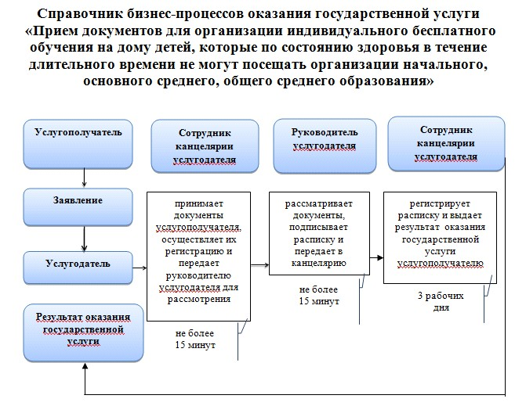

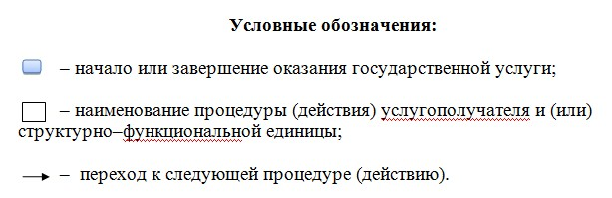

|  |  |
| --- | --- |
|  | Утвержден постановлением акимата Мангистауской области от 12 августа 2015 года № 242 |

**Регламент государственной услуги "Прием документов и зачисление в специальные организации образования детей с ограниченными возможностями для обучения по специальным общеобразовательным учебным программам" 1. Общие положения**

      1. Государственная услуга "Прием документов и зачисление в специальные организации образования детей с ограниченными возможностями для обучения по специальным общеобразовательным учебным программам" (далее – государственная услуга) оказывается специальными организациями образования, организациями начального, основного среднего, общего среднего образования (далее –услугодатель).

      Прием заявления и выдача результата оказания государственной услуги осуществляются через канцелярию услугодателя.

      2. Форма оказания государственной услуги: бумажная.

      3. Результат оказания государственной услуги: приказ о зачислении в специальную организацию или организацию начального, основного среднего, общего среднего образования.

      Форма предоставления результата оказания государственной услуги: бумажная.

**2. Описание порядка действий структурных подразделений (работников) услугодателя в процессе оказания государственной услуги**

      4. Основанием для начала процедуры (действия) по оказанию государственной услуги является заявление в произвольной форме и документов, предусмотренные пунктом 9 стандарта государственной услуги "Прием документов и зачисление в специальные организации образования детей с ограниченными возможностями для обучения по специальным общеобразовательным учебным программам", утвержденным приказом Министра образования и науки Республики Казахстан от 8 апреля 2015 года № 174 "Об утверждении стандартов государственных услуг в сфере специального образования, оказываемых местными исполнительными органами" (зарегистрирован в Реестре государственной регистрации нормативных правовых актов за № 11047) (далее – Стандарт).

      В случае предоставления услугополучателем неполного пакета документов и (или) документов с истекшим сроком действия для получения государственной услуги услугодатель отказывает в оказании государственной услуги и выдает расписку об отказе в приеме документов по форме согласно приложению к Стандарту.

      Сноска. Пункт 4 с изменениями внесенным постановлением акимата Мангистауской области от 05.07.2019 № 133 (вводится в действие по истечении десяти календарных дней после дня его первого официального опубликования).

      5. Содержание каждой процедуры (действия), входящей состав процесса оказания государственной услуги, длительность его выполнения:

      1) прием и регистрация документов сотрудником канцелярии услугодателя- не более 3 минут;

      2) рассмотрение документов руководителем услугодателя – не более 2 минут;

      3) рассмотрение документов ответственным исполнителем услугодателя – не более 5 минут;

      4) подписание приказа руководителем услугодателя – не более 2 минут;

      5) регистрация приказа сотрудником канцелярии услугодателя – не более 3 минут.

**3. Описание порядка взаимодействий структурных подразделений (работников) услугодателя в процессе оказания государственной услуги**

      6. Перечень структурных подразделений (работников) услугодателя, которые участвуют в процессе оказания государственной услуги:

      1) сотрудник канцелярии услугодателя;

      2) руководитель услугодателя;

      3) ответственный исполнитель услугодателя.

      7. Описание последовательности процедур (действий) между структурными подразделениями (работниками) с указанием длительности каждой процедуры (действия):

      1) сотрудник канцелярии услугодателя принимает документы услугополучателя, для зачисления в специальную организацию образования, организацию начального, основного среднего, общего среднего образования- не позднее 30 августа, в первый класс - с 1 июля по 30 августа и направляет документы руководителю услугодателя- не более 3 минут;

      2) руководитель услугодателя рассматривает документы и определяет ответственного исполнителя услугодателя – не более 2минут;

      3) ответственный исполнитель услугодателя проверяет поступившие документы, готовит проект приказа и передает руководителю услугодателя – не более 5 минут;

      4) руководитель услугодателя подписывает и направляет приказ в канцелярию услугодателя для его регистрации – не более 2 минут;

      5) сотрудник канцелярии услугодателя регистрирует приказ – не более 3 минут.

      8. Подробное описание последовательности процедур (действий), взаимодействий структурных подразделений (работников) услугодателя впроцессе оказания государственной услуги согласно приложению к настоящему регламенту государственной услуги "Прием документов и зачисление в специальные организации образования детей с ограниченными возможностями для обучения по специальным общеобразовательным учебным программам". Справочник бизнес**–**процессов оказания государственной услуги размещается на интернет**–**ресурсе услугодателя.

      приложение

      к регламенту государственной услуги

      "Прием документов и зачисление в специальные

      организации образования детей с ограниченными

      возможностями для обучения по специальным

      общеобразовательным учебным программам"

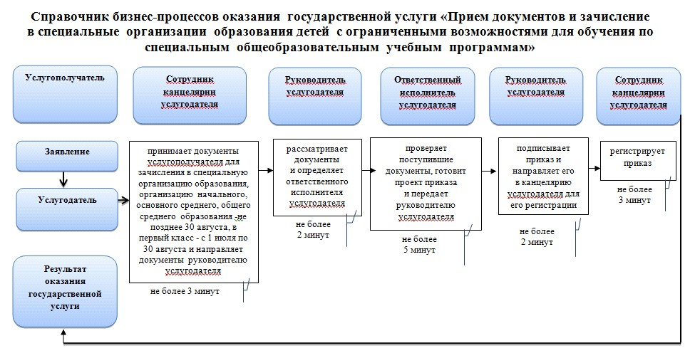

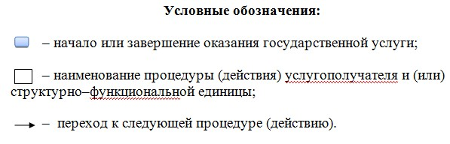

© 2012. РГП на ПХВ «Институт законодательства и правовой информации Республики Казахстан» Министерства юстиции Республики Казахстан